
Configuración del servidor DHCP en Linux Ubuntu bajo Webmin
Practica13

17 de octubre del 2018
servicios en red
SARA ABDEL SABOUR GARCIA 2FPB

INDICE :
Contenido
La configuración de dhcp con webmin : 2

La configuración de dhcp con webmin :

Paso 1 :
Lo que hacemos de antemano es buscar el dhcp server en nuestro webmin
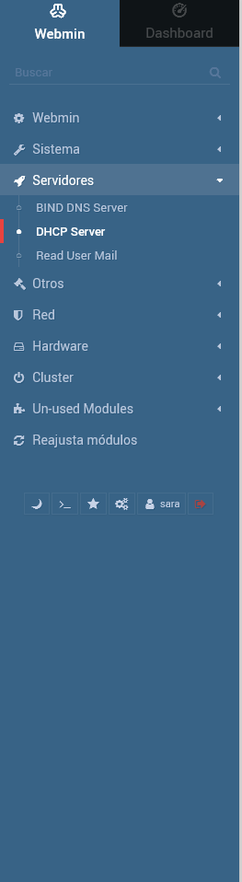
Paso 2 hacer la configuración de DHCP.
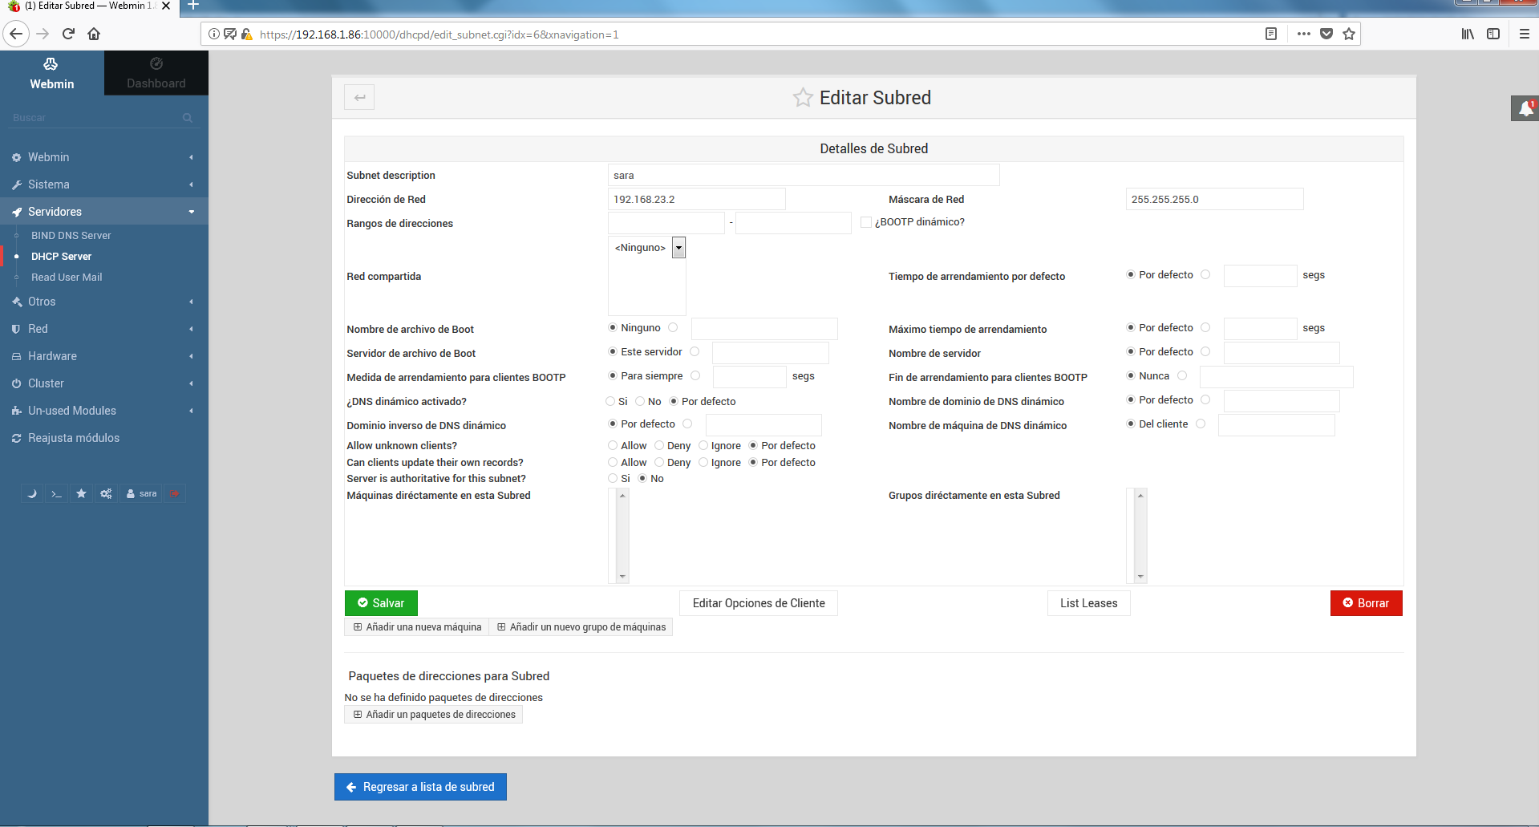
Paso 3 :
Una vez que tenemos todo esto con la configuración hecha de dhcp con las credenciales que hemos puesto
Nos pondrá esto
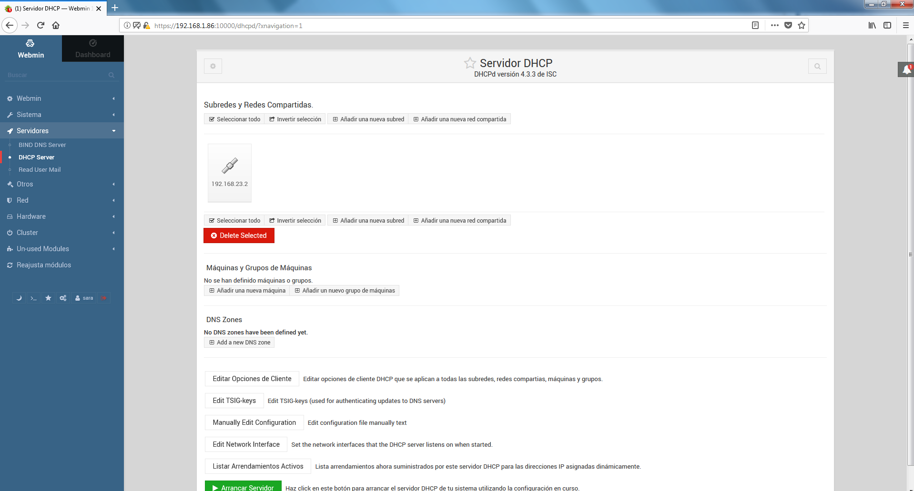
Paso 4 :
Una vez que ya lo tenemos iniciamos el servicio DHCP
Paso 5 :
Esto seria el servicio en DHCP en webmin una vez instalada automáticamente los comandos de Ubuntu que son :
/etc/dhcp/dhcpd.conf.

